Комитет по образованию
Государственное бюджетное профессиональное образовательное учреждение
педагогический колледж № 1 им. Н. А. Некрасова Санкт-Петербурга
(ГБПОУ Некрасовский педколледж № 1)

Тема родительского собрания
«Польза семейного досуга для развития детей»

Школа ________ Класс: 3
Студентки: Зайцева Дарья,
Терещенкова Мария
Группа 2–1/3

2025
  - Педагогическая проблема, решаемая в ходе родительского собрания: недостаточное внимание родителей к организации совместного семейного досуга, что приводит к снижению эмоциональной близости между членами семьи, ограничению кругозора ребенка и упущению возможностей для его развития.

  - Тема собрания: «Польза семейного досуга для развития детей»

  - Цель собрания: психолого-педагогическое просвещение родителей в вопросах организации разнообразного и развивающего семейного досуга, способствующего гармоничному развитию личности ребенка, укреплению внутрисемейных отношений и формированию позитивного эмоционального климата в семье.

Задачи собрания:
- Обсудить, что такое досуг, для чего он необходим и как помогает в развитии детей и улучшении взаимоотношений внутри семьи.
- Расширить представления о способах организации семейного досуга.
- Обсудить советы, помогающие избегать трудностей при организации семейного досуга.
- Предложить различные формы семейного досуга, одновременно обеспечивающего отдых и развитие детей.

  - Вид собрания: тематическое собрание.

Форма проведения собрания: беседа.

  - Методы, приемы и средства, используемые для организации интерактива с родителями: работа в группах, обсуждение, «мозговой штурм», «коробка идей», буклет, листочки для идей.

  - Литература, сайты, используемые для подготовки собрания (принцип научности):
- Азбука воспитания. Виды семейного досуга для детей и родителей – 10 идей активного и спокойного отдыха [Электронный ресурс]/Азбука воспитания-Режим доступа: https://azbyka.ru/deti/vidy-semejjnogo-dosuga-dlya-detejj-i-roditelejj-10-idejj-aktivnogo-i-spokojjnogo-otdykha.-Заглавие с экрана.-На русском языке.
- Лосева Анастасия. Как разнообразить семейный досуг и укрепить традиции [Электронный ресурс]/ Лосева Анастасия-Режим доступа: https://podari-track.ru/o-nas/blog/semejnyj-dosug/. с экрана.-На русском языке.
- Зорина Наталья Владимировна. Рекомендации для родителей «СЕМЕЙНЫЙ ДОСУГ» [Электронный ресурс]/ Зорина Наталья Владимировна -Режим доступа: https://nsportal.ru/detskiy-sad/materialy-dlya-roditeley/2023/05/18/rekomendatsii-dlya-roditeley-semeynyy-dosug. с экрана.-На русском языке.

  - Структура собрания с указанием времени на каждый этап:

- Вступление – 3 минуты
- Основная часть – 56 минут
- Заключение – 1 минута

Содержание

1.Вступление
Здравствуйте, уважаемые родители! Мы рады приветствовать вас на родительском собрании.
Сегодня мы поговорим о том, какую роль играет совместное времяпрепровождение семьи в развитии ребенка и укреплении взаимоотношений. В современном мире, когда все мы очень заняты, часто не хватает времени на общение и совместный отдых с семьей. А это, к сожалению, может негативно сказаться на развитии ребенка.
Сегодня мы с вами:
1) Обсудим, что такое досуг, и почему он так важен для развития детей и укрепления семьи.
2) Затронем тему трудностей, возникающих при организации совместного досуга.
3) Обсудим, как организовать досуг так, чтобы он был полезным, интересным и доступным для каждой семьи.
4)Поделимся идеями: каждый предложит свои варианты интересных занятий для всей семьи.
5) В конце собрания мы ответим на ваши вопросы, а также раздадим вам буклеты с информацией о семейном досуге.

2. Основная часть
Как вы думаете, что такое вообще - досуг?
Досуг – это время, которое мы проводим вне работы и учебы, занимаясь тем, что нам нравится и приносит удовольствие. Для детей досуг – это не просто развлечение, это важная часть их развития.

Давайте устроим небольшой «мозговой штурм» и обсудим, а что такое - семейный досуг? Предлагайте свои идеи, ассоциации.

Как мы видим, семейный досуг – это не просто время, проведенное вместе, это возможность для общения, совместных занятий, обмена эмоциями и создания общих воспоминаний. Именно в такие моменты формируется эмоциональная близость между членами семьи.

О пользе семейного досуга можно говорить бесконечно. Ведь именно семья играет огромную роль в развитии ребенка как личности. Вам как родителям важно научить своих детей отдыхать с пользой.

Как вы думаете, чем помогает в развитии ребёнка отдых с семьёй?

Семейный досуг может помочь в развитии ребёнка по нескольким направлениям:

1) Во-первых, он поможет вам узнать своего ребенка, понять его интересы и показать, что вы как родители всегда рядом и готовы поддержать свою родную кровь. Досуг снимает стресс и напряжение.

2) Во- вторых, правильно подобранные формы семейного досуга помогут расширить кругозор, развивать внимательность, память и мышление ребёнка. Например, участие в семейных интеллектуальных играх, просмотры интеллектуальных шоу, участие в семейных олимпиадах и т. д.

3) Семейный досуг формирует творческие качества личности.
Дети с большим удовольствием участвуют в исследованиях, экспериментировании, рисовании, сочинении (сказки, сценария к домашнему театру).

4) Досуг помогает в социализации. Например, благодаря совместному досугу ребёнок учится сопереживать, понимает, что не все его действия вызывают одобрение окружающих, чувствует разницу между «можно» и «нельзя».

5) А ещё семейные традиции укрепляют в ребёнке чувство целостности семьи, авторитета и близости родителей, чувство поддержки, защищённости и единства в семье, настраивают его на позитивное восприятие жизни.

Давайте сейчас разделимся на небольшие группы по 2-3 человека. Я предлагаю вам обсудить вопросы: 1) Какие виды семейного досуга предпочитают ваши дети?
2) Какие трудности вы испытываете при организации семейного досуга?

Теперь напишите, пожалуйста, от каждой группы по 2 совета в планировании семейного досуга, которые помогут избежать возможных трудностей.

Отлично, спасибо. Специально для вас мы подготовили несколько общих советов по планированию семейного досуга. Давайте зачитаем ваши идеи и посмотрим, совпадают ли какие-либо с представленными нами советами.

Чтобы семейный досуг был действительно полезным и интересным, важно учитывать несколько моментов:

- Учитывайте интересы и возраст ребенка. Не навязывайте ребенку то, что ему не нравится. Постарайтесь найти занятие, которое будет интересно всем членам семьи.
- Планируйте досуг заранее. Это поможет избежать спонтанных решений и сделать досуг более разнообразным.
- Введите некоторые традиции, которые будут связаны с семейным времяпровождением. Например, можно каждые выходные выезжать гулять на природу.
- Вместе с детьми активно участвуйте в семейном досуге.
- Пробуйте разные виды досуга, ищите то, что будет интересно вашей семье.

Также 5 советов по планированию семейного досуга представлены в буклете, которые мы вам раздадим.

Теперь, выяснив, какие советы могут помочь в организации досуга, давайте попробуем составить план, который поможет при организации семейного досуга. Как вы думаете, какие пункты там будут?

План организации семейного досуга.
1) Переговорить со своими домочадцами и выяснить, чем бы они хотели заняться в ближайшие выходные. Если желания у всех разные – найти компромиссный вариант.
2) Составить список, в который включить интересы каждого члена семьи. Согласовать с ними план действий на ближайшие выходные.
3) Начать подготовку к предстоящему мероприятию.
Всегда нужно иметь запасной вариант.
4) Подготовить всё необходимое для обоих вариантов досуга.
5) Провести вечер в кругу семьи

Существует огромное количество видов организации семейного досуга. В основном ни делятся на активные и пассивные (спокойные).
Активный досуг: прогулки, туризм, занятия спортом, активные игры и т.д.
Спокойный отдых: настольные игры, кинотеатр, чаепитие и т.д.

Также обратит внимание на то, что существует познавательный досуг (встречи, посещение музеев, театров, интеллектуальных соревнований...);
творческий досуг (рисование, лепка, поделки, концерты.);
общественно-полезны отдых (волонтёрство, благотворительность и тд.);
и многие другие виды.

Давайте сейчас немного пофантазируем. Мы раздадим вам листочки. На них вам будет нужно написать 1-2 любых конкретных вида досуга, например: совместное приготовление ужина.
После этого, мы заполним с вами «коробку идей». Мы вытащим несколько листочков, и мы обсудим, как вы могли бы организовать данный вид досуга в своей семье, учитывая интересы и возраст ваших детей.

Отлично, мы поговорили с вами о способах организации семейного досуга. Теперь мы готовы ответить на ваши вопросы.

3. Заключение
Спасибо за вопросы. Подведём итоги!
Сегодня мы обсудили важность семейного досуга для гармоничного развития ребенка и укрепления взаимоотношений в семье. Мы также подготовили для вас буклеты с основной информацией, о которой мы с вами сегодня говорили.
Надеемся, что полученная информация и обмен опытом помогут вам сделать ваш семейный досуг более интересным, разнообразным и полезным. Большое спасибо за внимание и активное участие в нашем сегодняшнем собрании!

Приложение:
1) Листочки для «Коробки идей» и коробка.

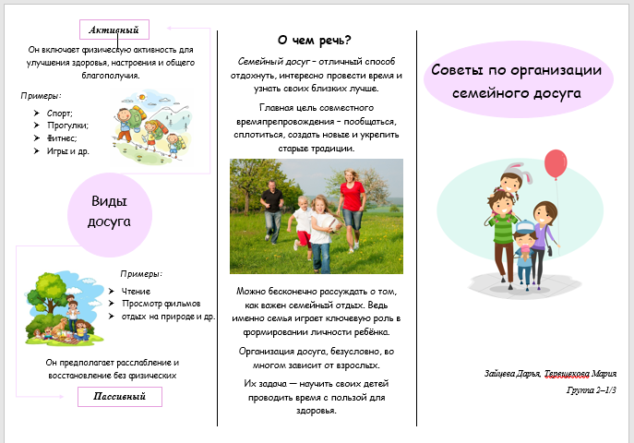
2) Буклет:
